***T2_P5 - DWEC***

**Nombre:**

**EJERCICIO 1:**

En esta tarea trabajaremos con las estructuras ***Switch-Case y Objetos Literales***.

* + Descarga de la Moodle los scripts ***switch-case.js y switch-case.test.js***
  + Añade los archivos al proyecto de la tarea 4
  + Ejecuta el comando ***npm run test.*** Si todo ha ido bien debería obtener el siguiente resultado:

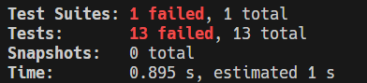

* + Implementa todas las funciones que están en el archivo ***switch-case.js***
  + Ejecuta el comando ***npm run test.*** Si todo ha ido bien debería obtener el siguiente resultado:

